活動名稱 誠實是上策(品德教育)

適用年級 |  |  | 低年級 | 教學時間 | 80分鐘 | 連結領域 |  | 生活、國語
設  計  理  念 | 生活中有許多事，使人面臨誠實與否的考驗，在學童的成長過程中，大人如何引導學童學習正確的觀念，關係到學童日後的人生。在本學習活動中，希望藉由討論「放羊的孩子」的故事，告訴學童誠實的重要性。再由遊戲的體驗，讓學童學會勇於誠實，進而感受誠實所帶來的好處。人性之美莫過於誠，希望藉由此活動的體驗，培養學童了解「誠實是上策」的真義。
教 學 研 究
單  元  目  標 |  | 1.能瞭解誠實的重要。  2.能體驗誠實的好處。  3.能學會如何在他人面前勇於誠實。  4.能愉快的參與活動。 |  |  |  | 分段能力指標 | 人 權 教 育
 |  |  |  |  |  | 分段能力指標 | 2-1-1了解兒童對遊戲權利的需求並促進身心健康與發展。
十大基本能力 |  | □瞭解自我與發展潛能。  □欣賞、表現與創新。  □生涯規畫與終身學習。  □表達、溝通與分享。  □尊重、關懷與團隊合作。  □文化學習與國際瞭解。  □規畫、組織與實踐。  □運用科技與資訊。  □主動探索與研究。  □獨立思考與解決問題。 |  |  |  | 分段能力指標 | 連 結 領 域
 |  |  |  |  |  | 分段能力指標 | 【國語】  B-1-1-3-3 能養成仔細聆聽的習慣。  【生活】  4-1-4正確、安全、有效的使用工具或道具，從事藝術創作及展演活動。
教 學 準 備
教師準備 |  | - 故事人物圖卡  - 樹木道具一個  - 葉片形狀的綠色色紙（每生一張）  - 膠帶  - 學習單 |  |  |  | 學生準備 | 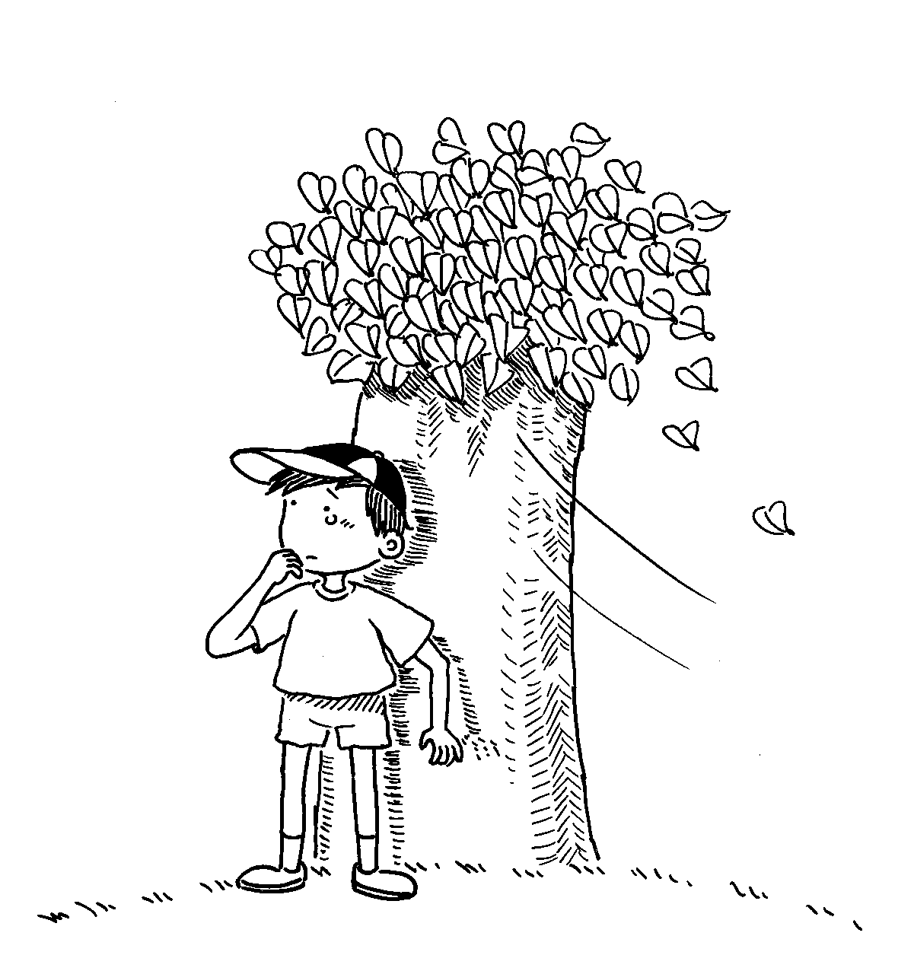  1.文具用品。

教學活動 | 教具 | 教學  時間 | 評量重點 | 注意事項
＊準備活動  1.教師準備「放羊的孩子」的故事人物圖卡。  2.教師於課前將故事人物圖卡張貼於黑板上，以便進行教學活動。  - 引起動機  教師利用故事圖卡跟學生說一個寓言故事「放羊的孩子」──  從前，有一個放羊的孩子，他每天都把羊群趕到山上去吃草。當時，山裡有一隻惡狼，時常趁人們不注意，跑出來攻擊羊群。所以村長交給他一個號角，叮嚀他說：「萬一惡狼來了，你趕緊吹響號角，村民就會趕去救你。」  有一天，放羊的孩子實在閒得發慌，他拿起號角，大聲吹響，然後拉開嗓門喊著：「救命呀！狼來了，惡狼來吃羊了。」村民一聽，紛紛拿起武器，匆匆趕來，但是村民根本就沒看到惡狼。沒想到放羊的孩子竟然哈哈大笑，說：「哈哈哈！我是開玩笑的啦！」村民們生氣的說：「以後不可以再說謊了！」  可是孩子並沒有悔改，反而變本加厲，一而再再而三的說謊，已經沒有人要相信他了。  有一天，惡狼真的來了。他急忙吹號角，但大家都不理他，由於沒有人相信他，於是也沒有人願意幫助他。最後，他的羊群就全都被惡狼咬死了。  - 主要活動  (一)故事討論：  1.教師詢問學童是否有受騙上當的經驗?(可請學童上台發表)  2.教師詢問學童：「為什麼村民要生氣?」(因為把別人的好意拿來惡作劇是很過份的)  3.聽完故事後的感想?(總是說謊的人，當他遇到困難的時候，由於沒有人願意相信他，因此他也得不到幫助)。  4.教師請學童想像自己是放羊的孩子，要怎麼做才對呢？(在此可請學童上臺角色扮演：雖然一個人放羊很無聊，可是如果我再說謊下去，要是狼來了，就沒有人會相信我了，我還是找別的事情打發時間吧。)  (二)遊戲體驗─老實樹  1.教師請同學們在色紙白色的那一面上，寫下「什麼是誠實」（不署名），並且把紙條收集起來。  2.教師將老實樹道具擺出來。  3.教師請每位學童隨機抽出一張紙條，並且念出上面寫的內容，然後把紙條用膠帶貼在老實樹上（綠色面朝上）。  - 歸納統整  1.教師引導學童瞭解：誠實真的非常重要，而且應該要切實的實踐它！  2.進行「誠實是上策」學習單  ～ 本活動結束 ～ | 故事人物圖卡  故事人物圖卡  樹木道具一個  葉片形狀的綠色色紙  （每生一張）  膠帶  學習單 | 7′  15′  15′  3′  40′ | ●能仔細聆聽。  ●能踴躍舉手，勇於表現。  ●能踴躍發表。  ●能不怯場，大方上台表演。  ●能愉快的參與活動。  ●能仔細思考並回答問題。  ●能愉快的參與活動。  ●能仔細聆聽。  ●能安靜並確實完成學習單。 | ●教師宜加強肢體動作以吸引學生目光。  ●教師可對於發表者加以鼓勵。  ●教師可對於發表者加以鼓勵。  ●教師可加以提示。  ●教師引導學童瞭解誠實的真義。  ●教師指導學童完成學習單。
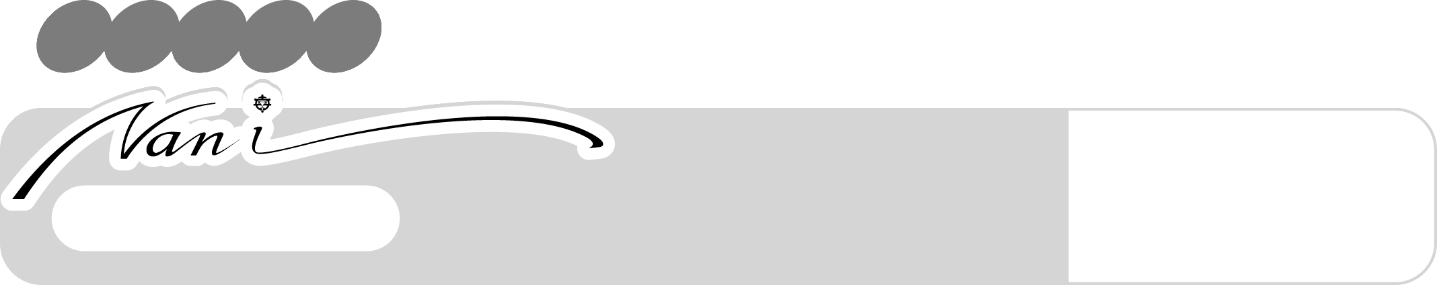

誠實是上策
年 班 號
姓名
品德教育

小朋友，想想看，在日常生活中，常常需要誠實，才能獲得別人的信任與友誼。下面哪些事是「誠實」呢？請你在□中打ｖ：
- ⒈考試時不作弊
- ⒉撿到別人的失物，就藏起來給自己用
- ⒊店家多找的錢，我會如實還給對方
- ⒋即使考不好，也不會對父母隱瞞分數
- ⒌不小心摔壞了朋友的筆，我會勇於承認
小朋友，你曾經說過謊嗎？或者，你曾經堅持要誠實嗎？那是什麼樣的感覺呢？把這件事寫下來，再說出來和同學一起分享。
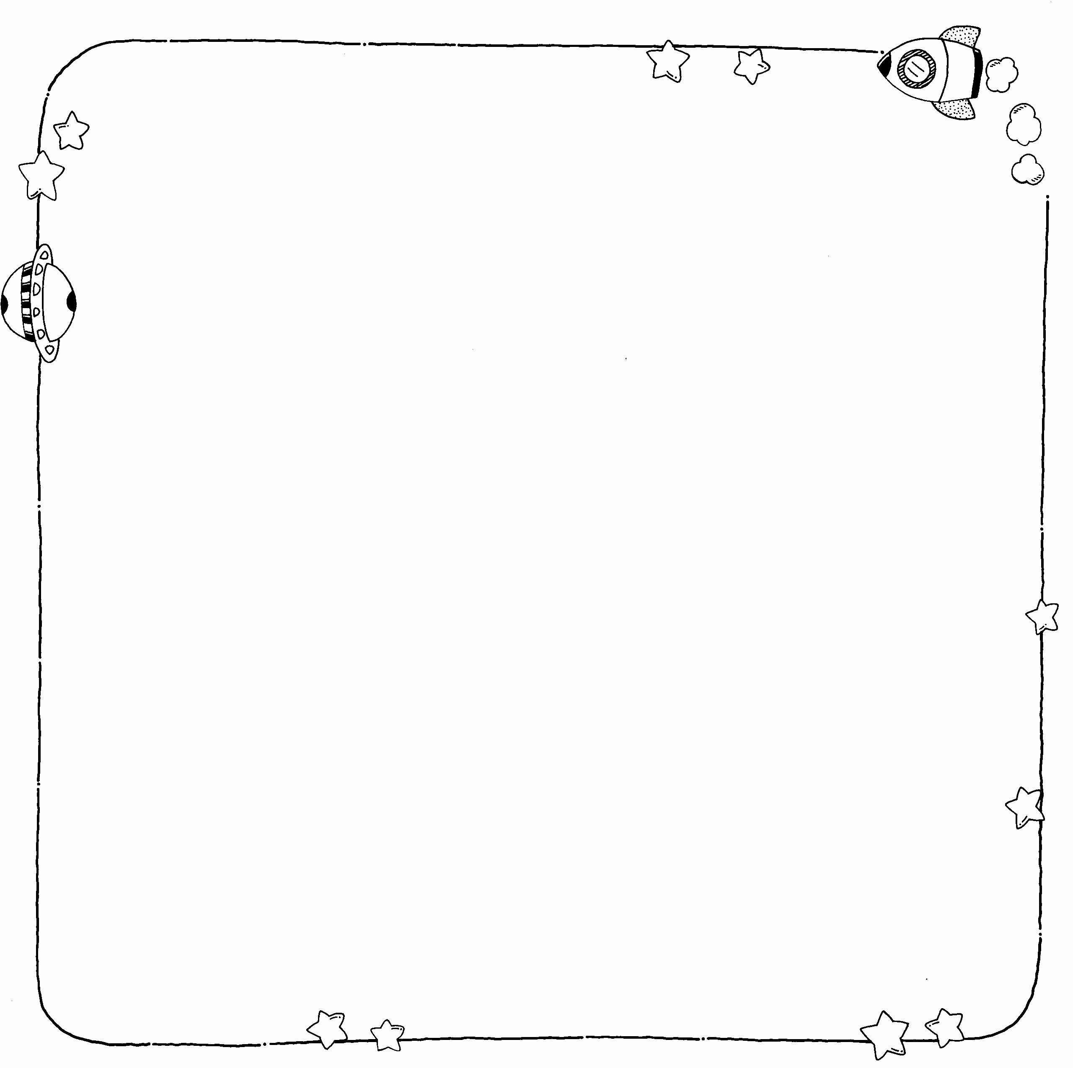

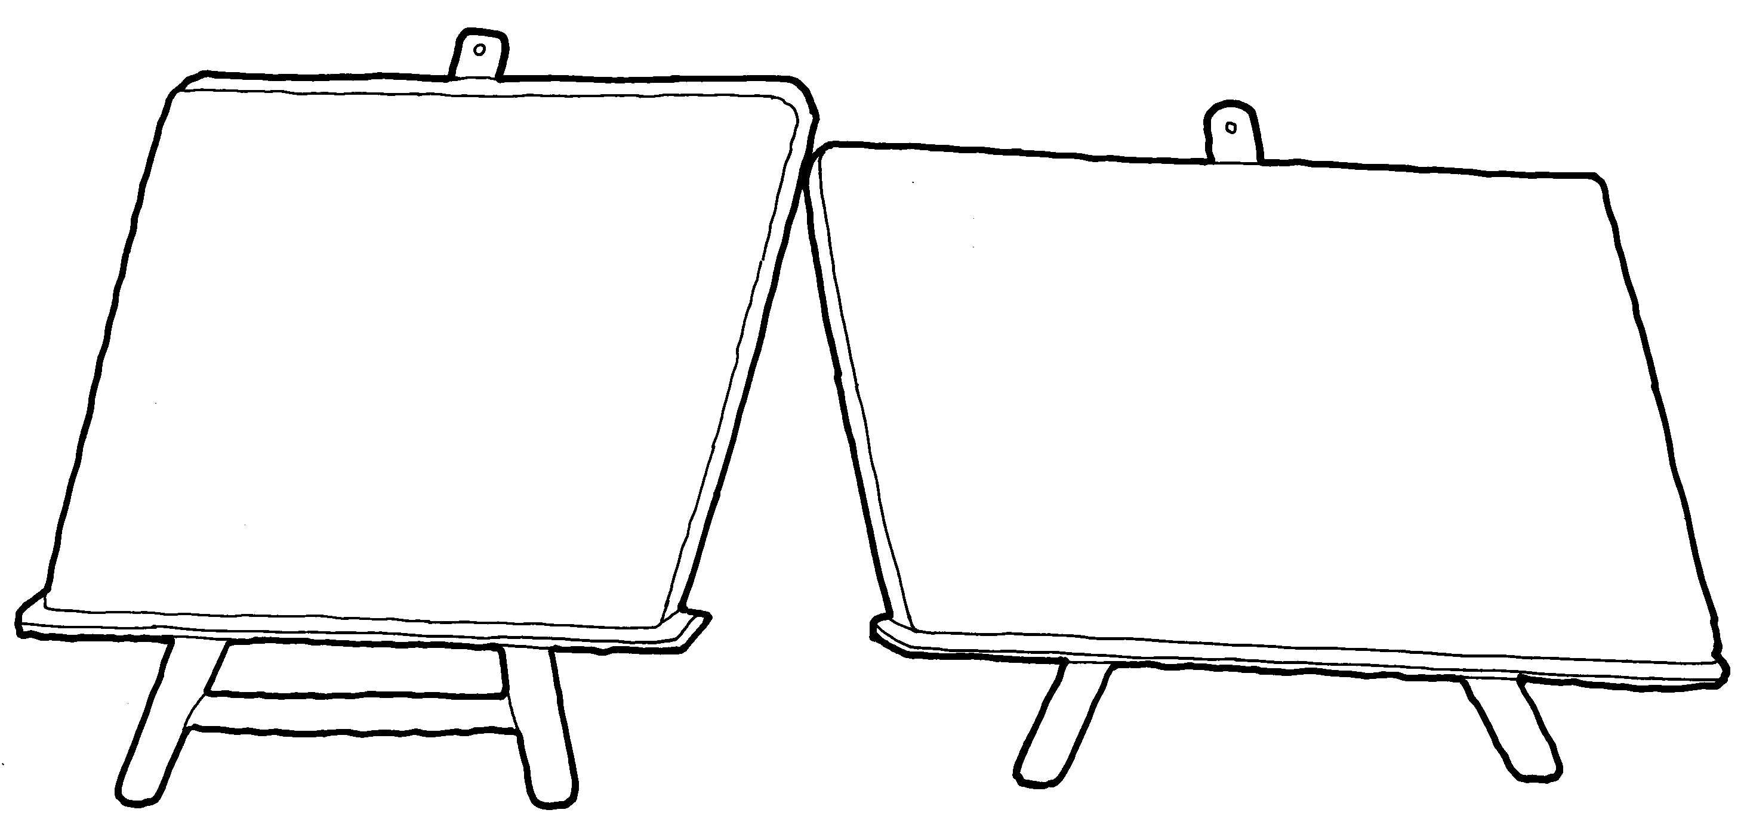
評 量 項 目 | 學生自評 | 家長複評 | 教師評量
1.我會選出需要誠實才能完成的事情。
2.我會寫出並分享關於誠實或說謊的往事。

